rURAL servicios informáticos
Coord Formalizadores - Asignar
Automatización de pruebas
U027992
05/12/2022

Tabla de contenido
1. Coord Formalizadores - Asignar 3
1.1. TÍTULO DEL CASO DE PRUEBA 3
1.2. DESCRIPCIÓN 3
1.3. Coord Formalizadores - Asignar 3
1.4. MEJORAS PRÓXIMAS FASES 12

Coord Formalizadores - Asignar

TÍTULO DEL CASO DE PRUEBA
Coord Formalizadores - Asignar.

DESCRIPCIÓN
El objetivo de la prueba es asignar el formalizador.

Coord Formalizadores - Asignar
Descripción:

Se accede a la ventana Coord.​ Formalizadores​ /​ Pendientes​ Asignación desde la ruta: Riesgo de Crédito > Admisión de Riesgo > Coordinador de Formalizadores > Pendientes Asignación. Se abre la ventana, introducimos el expediente, lo buscamos y hacemos doble click sobre él. Accedemos a la pestaña Tramitación y asignamos el formalizador.

STEP 1: VALIDAR VENTANA Coord.​ Formalizadores​ /​ Pendientes​ Asignación
Accedemos a la ventana Coord.​ Formalizadores​ /​ Pendientes​ Asignación y validamos los campos.

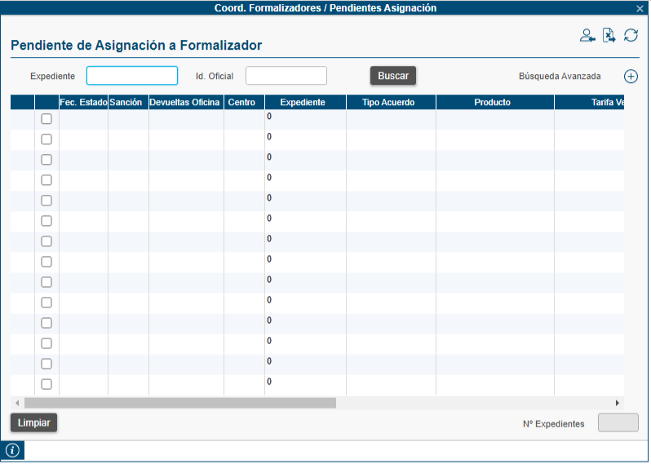

Se presenta el acceso a la ventana Coord.​ Formalizadores​ /​ Pendientes​ Asignación:

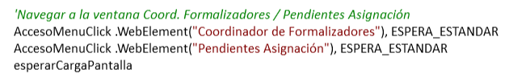

Guardamos en variables el valor de los parámetros para comparar más adelante.

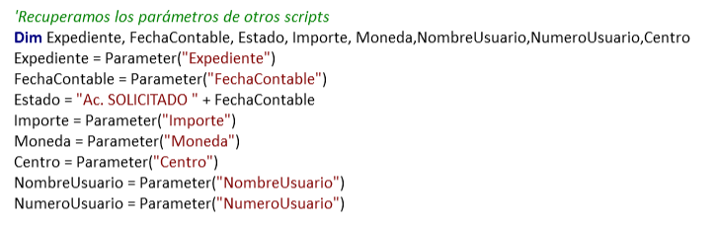

Validamos la ventana Coord.​ Formalizadores​ /​ Pendientes​ Asignación:
- Título ventana (existe).
- Campo Expediente, Id Oficial (Habilitado)
- Campo Numero Expedientes (Deshabilitado)
- Campo Expediente, Id Oficial, Numero Expediente (Vacío)
- Columna Fecha Estado, Sancion, Devueltas oficina, Centro, Expediente, Tipo Acuerdo, Producto, Tarifa Vendible, Importe, Garantía, Primer Titular, Fecha, Estado Acuerdo (Existe)
- Botón Buscar, Limpiar (Habilitado)
- Campo Barra Estado (Vacío)

A continuación, se expone el código empleado con las siguientes explicaciones:

- La propiedad value sirve para obtener el valor con el que está informado un campo y poder validar si un campo se encuentra informado con un valor “X”. En este caso validamos que los campos sean distintos de un valor vacío o igual a los datos de las variables.
- Con la propiedad disabled validamos el estado de un campo o botón, siendo el 0 habilitado y 1 deshabilitado
- La función “Exist” sirve para validar que la ventana existe.

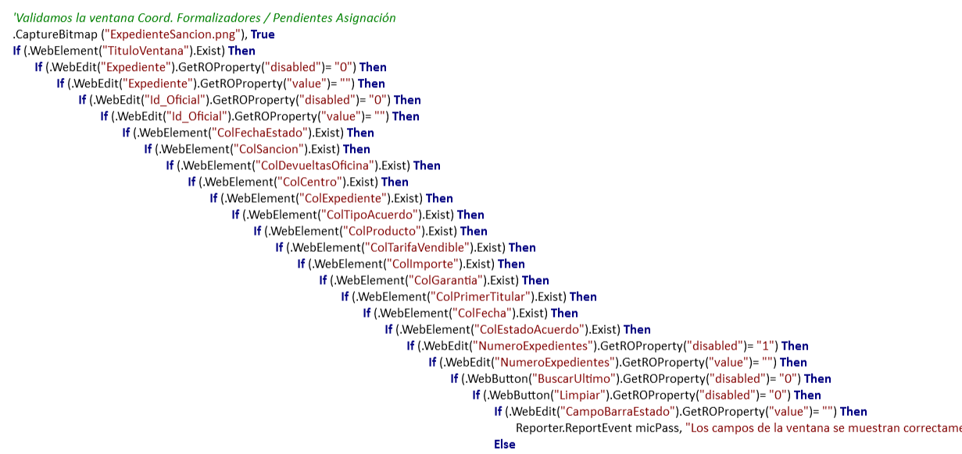

En el caso de que no se complete bien algún campo o su estado sea diferente del que se está comparando, se pondrá el paso en estado FAILED indicando el campo que ha fallado, pero la prueba continua adelante. Al finalizar la prueba, esta quedaría a Failed por éste o más pasos fallados.

En el caso de que no se existiese la ventana Coord.​ Formalizadores​ /​ Pendientes​ Asignación, se mostraría un mensaje de error, se cerrarían todas las pestañas abiertas y la prueba se pararía, quedando en estado Failed.

STEP 2: Informar el expediente
El siguiente paso será informar el expediente, pulsar el botón buscar y hacer doble click sobre el registro. Aceptamos los avisos de anotaciones.

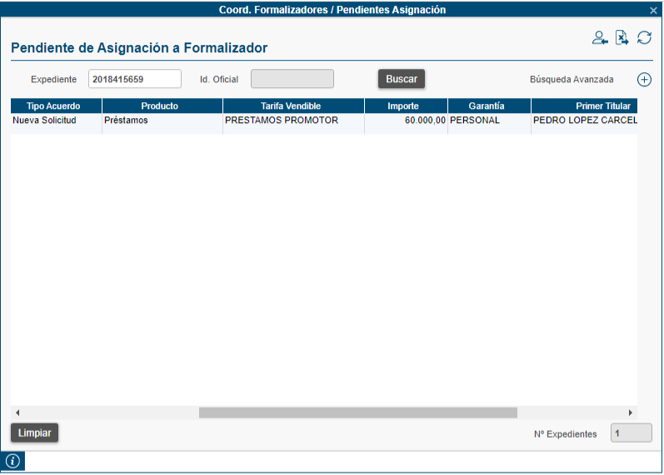

El codigo es el siguiente:
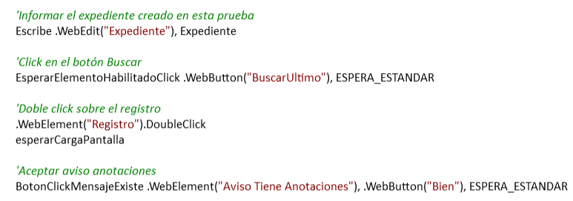

Validamos la cabecera de la ventana Admisión/Expediente Riesgo:
- Título ventana (existe).
- Campo Expediente, Oficina, Estado, Importe, Moneda (Valor Correcto)
- Campo Expediente, Oficina, Estado Acuerdo, Importe, Moneda (Deshabilitado)
- Botón Subir, Aprobar, Digitalizar, Visualizar, Vida Expediente (Habilitado)
- Pestaña Información Operación, Otros Expedientes, Tramitación (Existen)

A continuación, se expone el código empleado con las siguientes explicaciones:

- La propiedad value sirve para obtener el valor con el que está informado un campo y poder validar si un campo se encuentra informado con un valor “X”. En este caso validamos que los campos sean distintos de un valor vacío o igual a los datos de las variables.
- Con la propiedad disabled validamos el estado de un campo o botón, siendo el 0 habilitado y 1 deshabilitado
- La función “Exist” sirve para validar que la ventana existe.

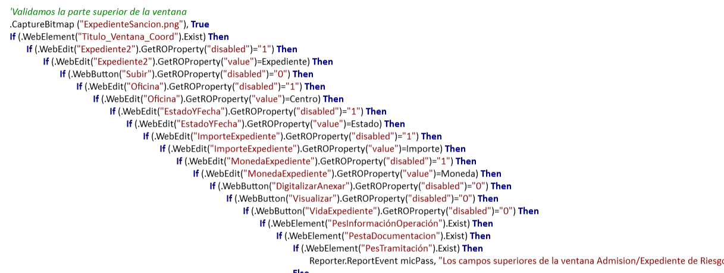
En el caso de que no se complete bien algún campo o su estado sea diferente del que se está comparando, se pondrá el paso en estado FAILED indicando el campo que ha fallado, pero la prueba continua adelante. Al finalizar la prueba, esta quedaría a Failed por éste o más pasos fallados.

En el caso de que no se existiese la ventana Admisión/Expediente Riesgo, se mostraría un mensaje de error, se cerrarían todas las pestañas abiertas y la prueba se pararía, quedando en estado Failed.

STEP 3: VALIDAR PESTAÑA TRAMITACIÓN
Nos cambiamos a la pestaña Tramitacion de la ventana Admisión/Expediente Riesgo y validamos los campos.

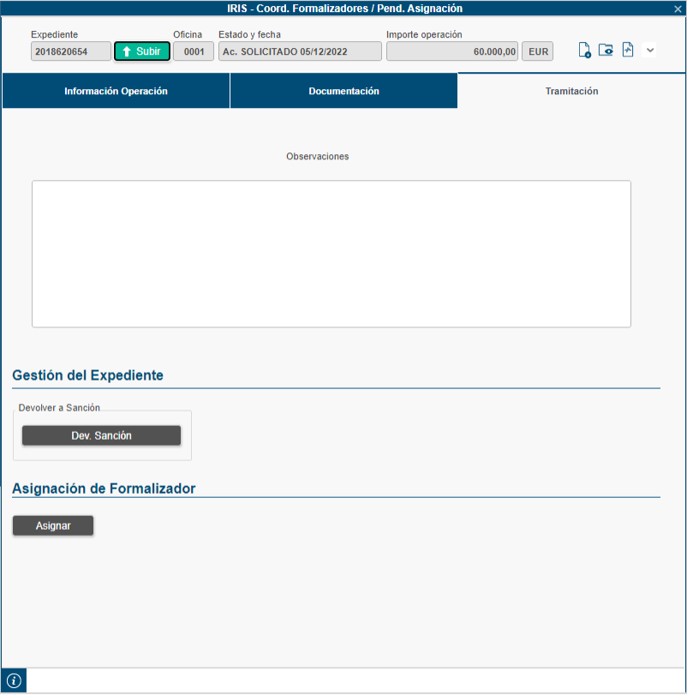

El código para acceder a la pestaña Tramitación es el siguiente:


Validamos la cabecera de la ventana Admisión/Expediente Riesgo:
- Título ventana (existe).
- Campo Expediente, Oficina, Estado, Importe, Moneda (Valor Correcto)
- Campo Expediente, Oficina, Estado Acuerdo, Importe, Moneda (Deshabilitado)
- Botón Subir, Aprobar, Digitalizar, Visualizar, Vida Expediente (Habilitado)
- Pestaña Información Operación, Otros Expedientes, Tramitación (Existen)

A continuación, se expone el código empleado con las siguientes explicaciones:

- La propiedad value sirve para obtener el valor con el que está informado un campo y poder validar si un campo se encuentra informado con un valor “X”. En este caso validamos que los campos sean distintos de un valor vacío o igual a los datos de las variables.
- Con la propiedad disabled validamos el estado de un campo o botón, siendo el 0 habilitado y 1 deshabilitado
- La función “Exist” sirve para validar que la ventana existe.

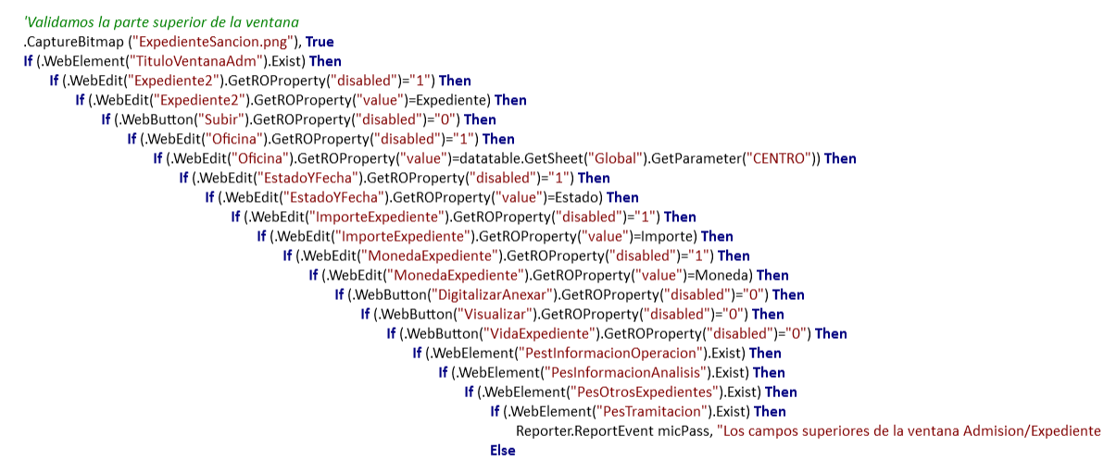

En el caso de que no se complete bien algún campo o su estado sea diferente del que se está comparando, se pondrá el paso en estado FAILED indicando el campo que ha fallado, pero la prueba continua adelante. Al finalizar la prueba, esta quedaría a Failed por éste o más pasos fallados.

En el caso de que no se existiese la ventana Admisión/Expediente Riesgo, se mostraría un mensaje de error, se cerrarían todas las pestañas abiertas y la prueba se pararía, quedando en estado Failed.

Validamos la pestaña Tramitación de la ventana Admisión/Expediente Riesgo:
- Botón Dev Sanción, Asignar (Habilitado)

A continuación, se expone el código empleado con las siguientes explicaciones:

- Con la propiedad disabled validamos el estado de un campo o botón, siendo el 0 habilitado y 1 deshabilitado

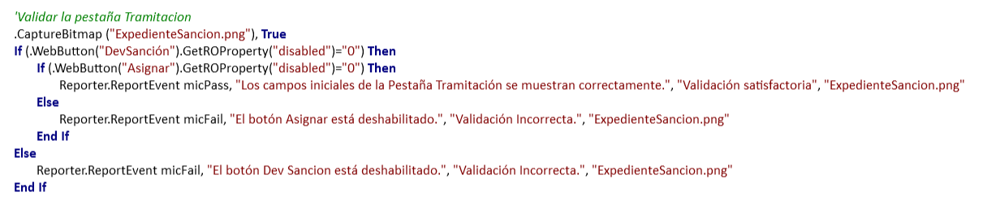

En el caso de que no se complete bien algún campo o su estado sea diferente del que se está comparando, se pondrá el paso en estado FAILED indicando el campo que ha fallado, pero la prueba continua adelante. Al finalizar la prueba, esta quedaría a Failed por éste o más pasos fallados.

STEP 4: PULSAR EL BOTON ASIGNAR y BUSCAR COMO FORMALIZADOR EL PROPIO USUARIO
Pulsamos el botón Asignar y se seleccionara el usuario que ejecuta la prueba mediante un bucle que lo busque. Pulsamos el botón aceptar.

Pulsamos el botón Asignar.
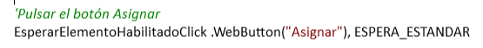

Creamos un bucle para buscar como formalizador al propio usuario. Para ello el bucle ira fila a fila recorriendo los nombres de usuario, hasta detectar el nombre del usuario que ejecuta la prueba, el cual el dato estará guardado en la Excel de contraseñas. Una vez que lo encuentra, hace doble click sobre el y se pulsa el botón aceptar.

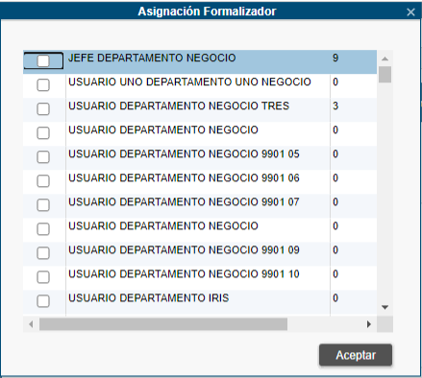
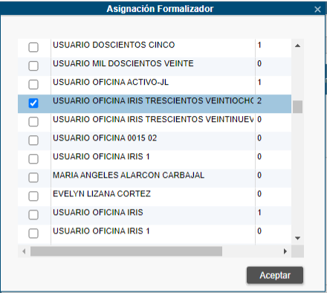
El código es el siguiente:
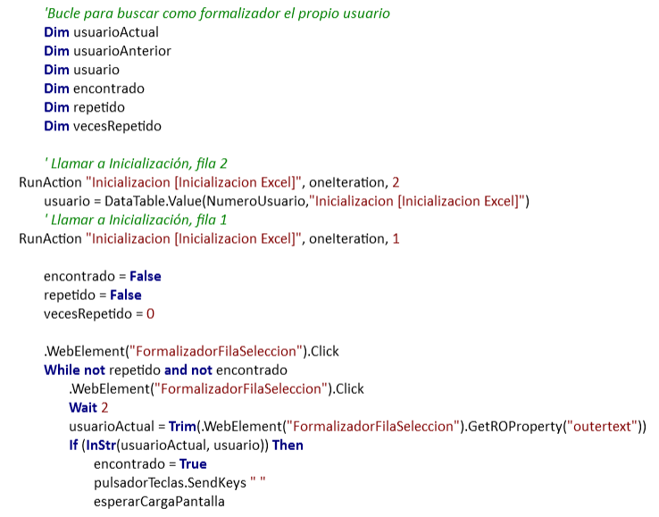
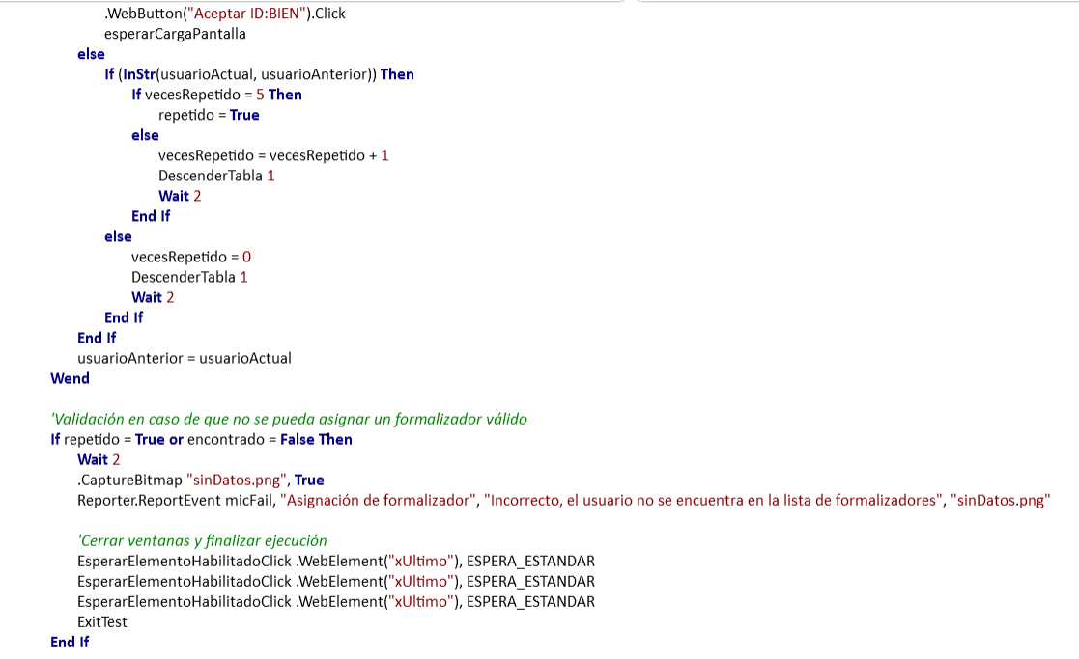

En el caso que recorra la tabla entera y no encuentre un formalizador valido, se cerrarán todas las ventanas abiertas y se parará la prueba y este quedará failed por este o más pasos.

STEP 5: VALIDAR VENTANA Coord.​ Formalizadores​ /​ Pendientes​ AsignacióN:
Validamos los campos de la ventana Coord.​ Formalizadores​ /​ Pendientes​ Asignación:

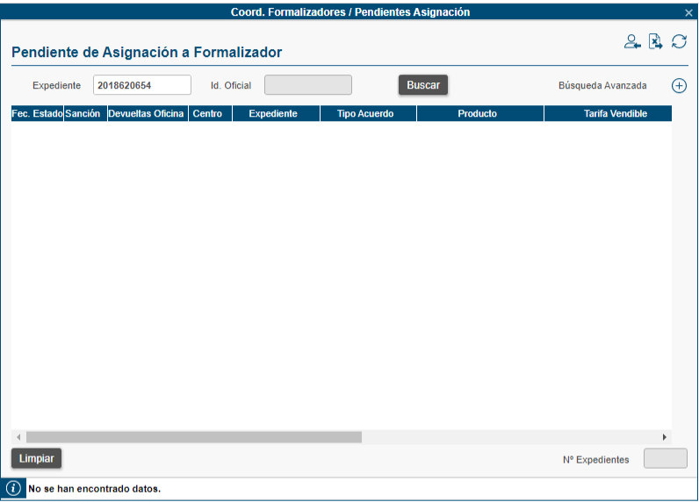

Validamos la ventana Coord.​ Formalizadores​ /​ Pendientes​ Asignación:
- Título ventana (existe).
- Campo Expediente (Habilitado)
- Campo Numero Expedientes, Id Oficial (Deshabilitado)
- Campo Expediente (Valor correcto)
- Campo Id Oficial, Numero Expediente (Vacío)
- Columna Fecha Estado, Sancion, Devueltas oficina, Centro, Expediente, Tipo Acuerdo, Producto, Tarifa Vendible, Importe, Garantía, Primer Titular, Fecha, Estado Acuerdo (Existe)
- Botón Buscar, Limpiar (Habilitado)
- Campo Barra Estado (Valor correcto)

A continuación, se expone el código empleado con las siguientes explicaciones:

- La propiedad value sirve para obtener el valor con el que está informado un campo y poder validar si un campo se encuentra informado con un valor “X”. En este caso validamos que los campos sean distintos de un valor vacío o igual a los datos de las variables.
- Con la propiedad disabled validamos el estado de un campo o botón, siendo el 0 habilitado y 1 deshabilitado
- La función “Exist” sirve para validar que la ventana existe.

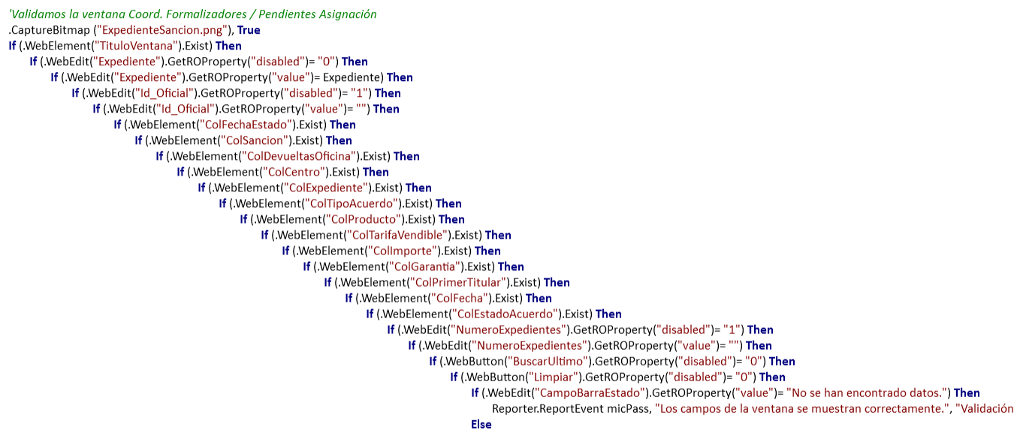

En el caso de que no se complete bien algún campo o su estado sea diferente del que se está comparando, se pondrá el paso en estado FAILED indicando el campo que ha fallado, pero la prueba continua adelante. Al finalizar la prueba, esta quedaría a Failed por éste o más pasos fallados.

En el caso de que no se existiese la ventana Coord.​ Formalizadores​ /​ Pendientes​ Asignación, se mostraría un mensaje de error, se cerrarían todas las pestañas abiertas y la prueba se pararía, quedando en estado Failed.

STEP 6: CERRAR VENTANAS
Cerramos las ventanas abiertas.

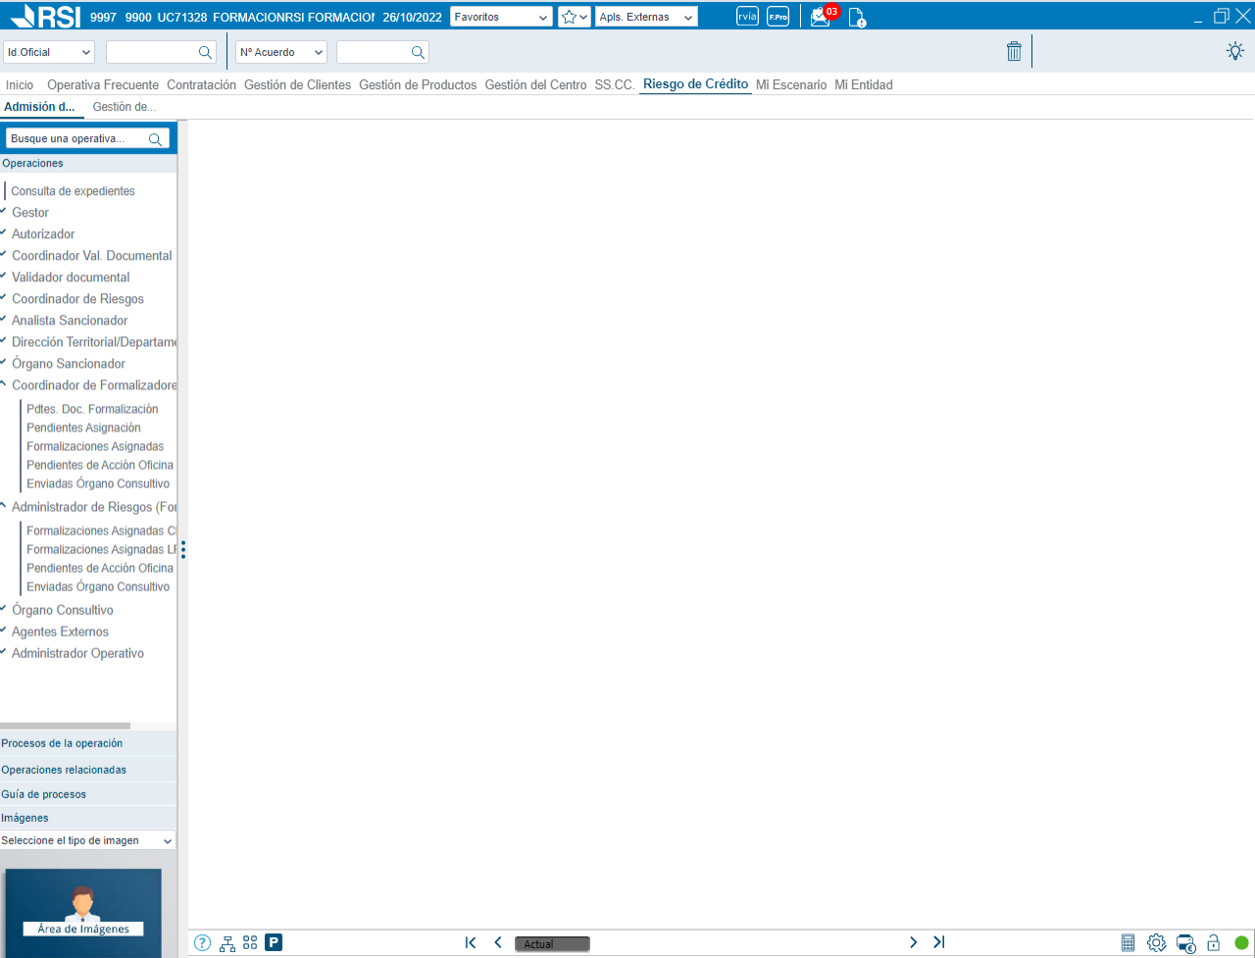

El código es el siguiente:
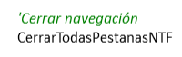

MEJORAS PRÓXIMAS FASES

